مهندسی علوم باغبانی 99
1 | هانیه دهقان | 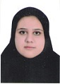
2 | محمد امین نادری | 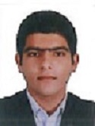
3
مهندسی علوم باغبانی 1400
1 | زهرا ایلان | 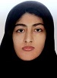
2

